1150080159

Nguyễn Thị Anh Thư

**LAB 5 (1)**

**1. Tạo project console application trên microsoft visual studio 2022**

**Bước 1:** Khởi động chương trình visual studio 2022. Hình ảnh dưới đây là màn hình khởi động của ứng dụng:

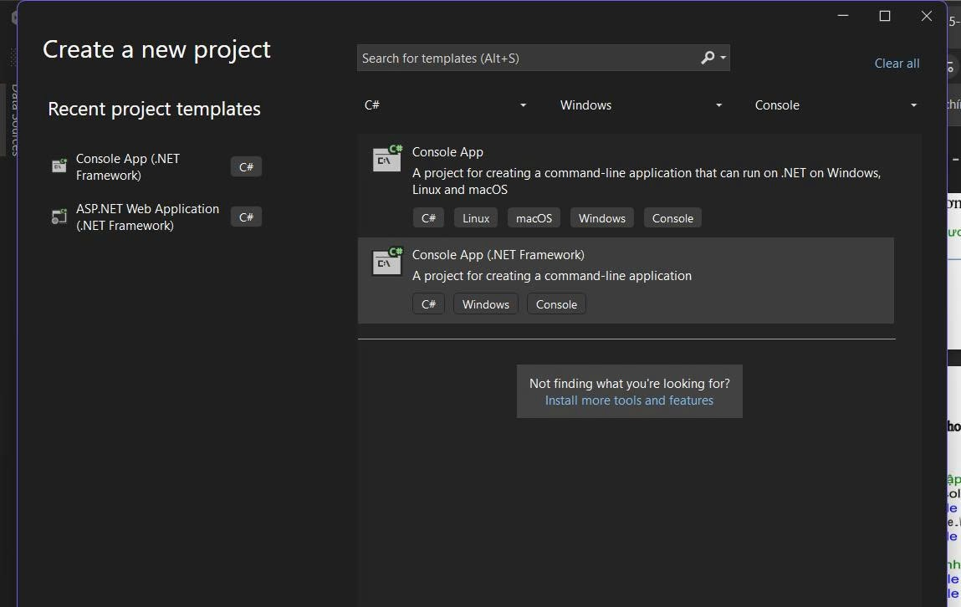

**Bước 2:** chọn create a new project trên màn hình khởi động. Trong màn hình tiếp theo, ở mục all languages → chọn c# trong danh sách ngôn ngữ lập trình. Mục all platforms → chọn windows. Ở mục all project types → chọn console.

**Bước 3:** trong cửa sổ tiếp theo, điền đầy đủ các thông tin về project.

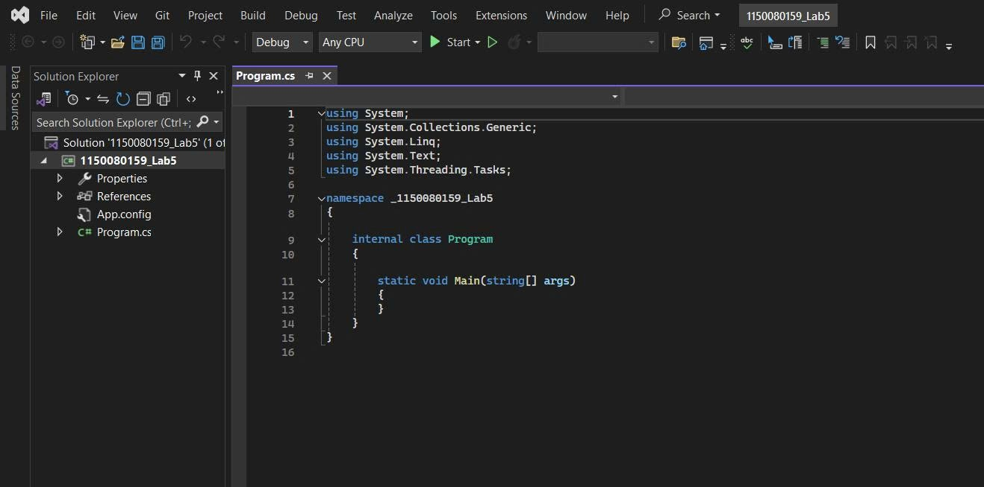

Đoạn code chương trình tính chu vi, diện tích hình chữ nhật:

using System;

class Tinh_CV_DT

{

static void Main()

{

// 1. Nhập dữ liệu

Console.Write("Nhap vao chieu dai a: ");

double a = Convert.ToDouble(Console.ReadLine());

Console.Write("Nhap vao chieu rong b: ");

double b = Convert.ToDouble(Console.ReadLine());

// 2. Tính chu vi và diện tích

double P = (a + b) * 2;

double S = a * b;

// 3. Hiển thị kết quả

Console.WriteLine("Chu vi la: " + P);

Console.WriteLine("Dien tich la: " + S);

}

}

**Thực hành 2:** tìm số lớn hơn trong 2 số nguyên a và b được nhập vào từ bàn phím.

public static class ThucHanh2

{

public static void Run()

{

int a = IOHelper.ReadInt("Nhap vao so nguyen a: ");

int b = IOHelper.ReadInt("Nhap vao so nguyen b: ");

if (a > b) Console.WriteLine("So lon hon trong 2 so la: " + a);

else if (b > a) Console.WriteLine("So lon hon trong 2 so la: " + b);

else Console.WriteLine("Hai so bang nhau: " + a);

}

}

**Thực hành 3:** tìm số có giá trị lớn nhất trong 3 số nguyên a, b, c được nhập vào từ bàn phím.

public static class ThucHanh3

{

public static void Run()

{

int a = IOHelper.ReadInt("Nhap vao so nguyen a: ");

int b = IOHelper.ReadInt("Nhap vao so nguyen b: ");

int c = IOHelper.ReadInt("Nhap vao so nguyen c: ");

int max = a;

if (b > max) max = b;

if (c > max) max = c;

if (a == b && b == c)

Console.WriteLine("Ba so bang nhau: {0}", a);

else

Console.WriteLine("So lon nhat trong 3 so la: {0}", max);

}

**Thực hành 4:** cho biết một tháng có bao nhiêu ngày. Biết tháng, năm được nhập vào từ bàn phím.

public static class ThucHanh4

{

public static void Run()

{

int nam = IOHelper.ReadInt("Nhap nam: ");

int thang = IOHelper.ReadInt("Nhap thang (1-12): ");

switch (thang)

{

case 1:

case 3:

case 5:

case 7:

case 8:

case 10:

case 12:

Console.WriteLine("Thang co 31 ngay!");

break;

case 4:

case 6:

case 9:

case 11:

Console.WriteLine("Thang co 30 ngay!");

break;

case 2:

Console.WriteLine(IsLeap(nam) ? "Thang co 29 ngay!" : "Thang co 28 ngay!");

break;

default:

Console.WriteLine("Thang khong hop le!");

break;

}

}

static bool IsLeap(int y) => (y % 400 == 0) || (y % 4 == 0 && y % 100 != 0);

}

**Thực hành 5:** viết chương trình nhập vào một số nguyên n. Cho biết:

a) n là số chẵn hay số lẻ?

b) n là số âm hay số không âm?

public static class ThucHanh5

{

public static void Run()

{

int n = IOHelper.ReadInt("Nhap so nguyen n: ");

Console.WriteLine(n % 2 == 0 ? "n la so chan" : "n la so le");

Console.WriteLine(n >= 0 ? "n la so khong am" : "n la so am");

}

}

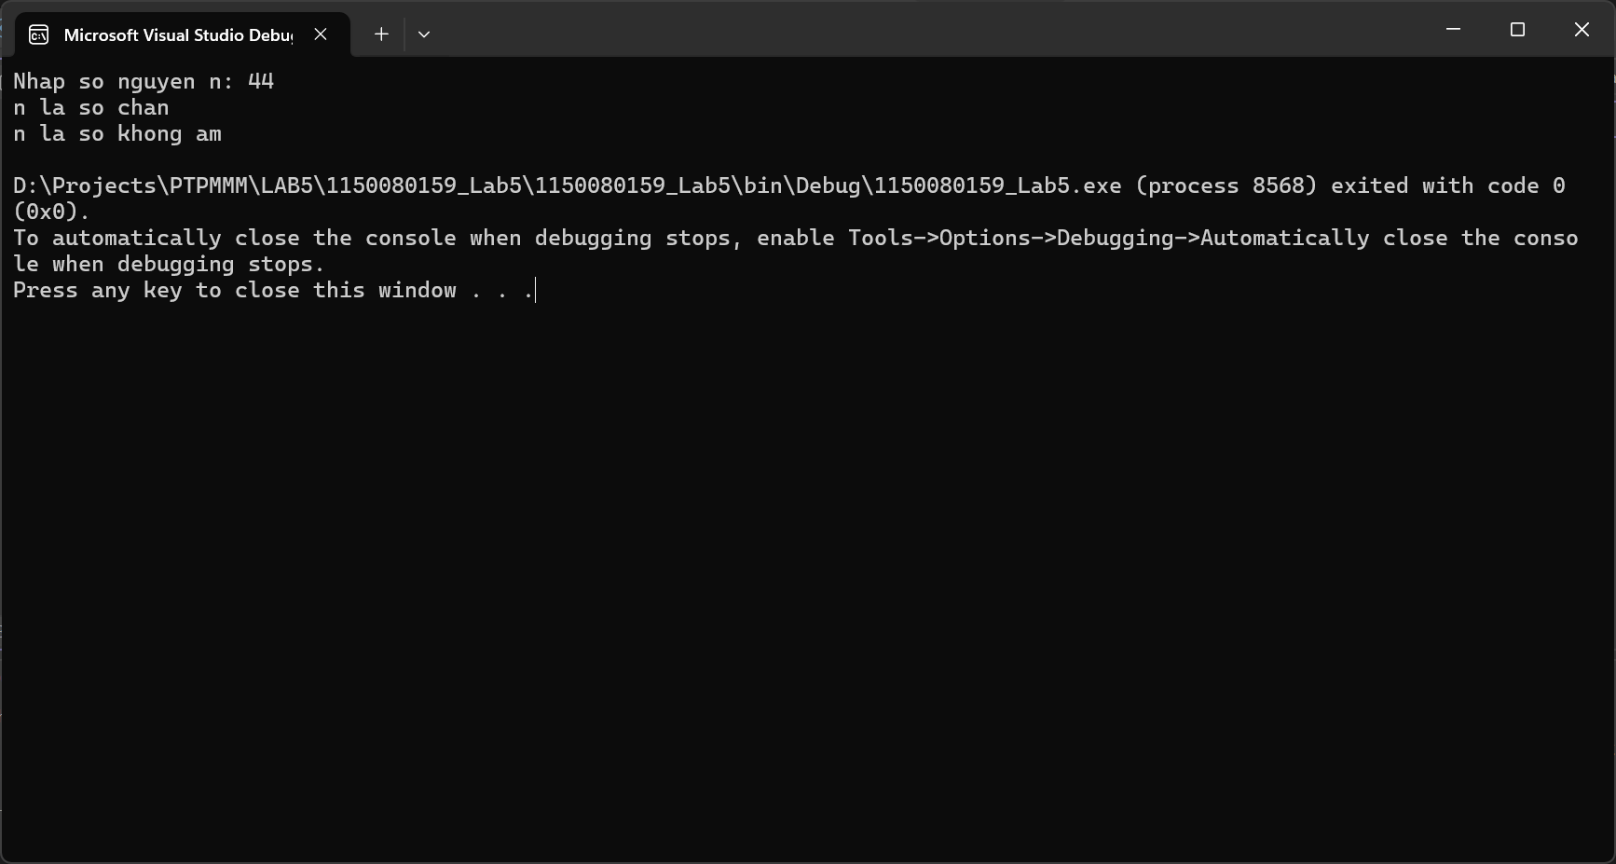

**Thực hành 6:** viết chương trình nhập vào 2 số thực dương chỉ chiều dài và chiều rộng của hình chữ nhật. In ra màn hình chu vi và diện tích của hình chữ nhật đó.

public static class ThucHanh6

{

public static void Run()

{

double a = IOHelper.ReadPositiveDouble("Nhap chieu dai a (>0): ");

double b = IOHelper.ReadPositiveDouble("Nhap chieu rong b (>0): ");

double P = 2 * (a + b);

double S = a * b;

Console.WriteLine("Chu vi = {0:0.##}", P);

Console.WriteLine("Dien tich = {0:0.##}", S);

}

**Thực hành 7:** viết chương trình nhập vào ba số thực chỉ độ dài của ba đoạn thẳng. Kiểm tra nếu ba đoạn thẳng này lập thành được một tam giá thì hiển thị chu vi và diện tích của tam giác đó.

public static class ThucHanh7

{

public static void Run()

{

double a = IOHelper.ReadPositiveDouble("Nhap canh a (>0): ");

double b = IOHelper.ReadPositiveDouble("Nhap canh b (>0): ");

double c = IOHelper.ReadPositiveDouble("Nhap canh c (>0): ");

bool valid = a + b > c && a + c > b && b + c > a;

if (!valid)

{

Console.WriteLine("Ba doan thang KHONG lap thanh tam giac hop le!");

return;

}

double P = a + b + c;

double p = P / 2.0;

double areaTerm = p * (p - a) * (p - b) * (p - c);

double S = Math.Sqrt(Math.Max(0, areaTerm)); // tranh sai so am nho

Console.WriteLine("Chu vi tam giac = {0:0.##}", P);

Console.WriteLine("Dien tich tam giac = {0:0.##}", S);

}

**Thực hành 8:** viết chương trình giải phương trình bậc 2: ax2 + bx + c = 0.

public static class ThucHanh8

{

public static void Run()

{

double a = IOHelper.ReadDouble("Nhap a: ");

double b = IOHelper.ReadDouble("Nhap b: ");

double c = IOHelper.ReadDouble("Nhap c: ");

const double EPS = 1e-9;

if (Math.Abs(a) < EPS)

{

// Bac 1: b x + c = 0

if (Math.Abs(b) < EPS)

{

Console.WriteLine(Math.Abs(c) < EPS

? "Vo so nghiem"

: "Vo nghiem");

}

else

{

double x = -c / b;

Console.WriteLine("Nghiem duy nhat: x = {0:0.###}", x);

}

return;

}

double delta = b * b - 4 * a * c;

if (delta > EPS)

{

double sqrtD = Math.Sqrt(delta);

double x1 = (-b + sqrtD) / (2 * a);

double x2 = (-b - sqrtD) / (2 * a);

Console.WriteLine("Hai nghiem phan biet:");

Console.WriteLine("x1 = {0:0.###}", x1);

Console.WriteLine("x2 = {0:0.###}", x2);

}

else if (Math.Abs(delta) <= EPS)

{

double x = -b / (2 * a);

Console.WriteLine("Nghiem kep: x = {0:0.###}", x);

}

else

{

Console.WriteLine("Vo nghiem thuc");

// Neu muon nghiem phuc:

// double real = -b / (2*a);

// double imag = Math.Sqrt(-delta) / (2*a);

// Console.WriteLine($"x1 = {real} + {imag}i, x2 = {real} - {imag}i");

}

}

}

**Thực hành 9:** tính tổng các phần tử trong mảng.

public static class ThucHanh9

{

public static void Run()

{

Console.Write("Nhap so luong phan tu n: ");

int n = int.Parse(Console.ReadLine());

int[] arr = new int[n];

for (int i = 0; i < n; i++)

{

arr[i] = IOHelper.ReadInt($"Nhap arr[{i}]: ");

}

int sum = 0;

foreach (int x in arr) sum += x;

Console.WriteLine("Tong cac phan tu trong mang = " + sum);

}

}

**Thực hành 10:** dùng giải thuật sắp xếp chọn (selection sort) để sắp xếp tăng dần mảng các số nguyên. Mảng các số nguyên được lưu trong tệp văn bản có tên là “input_array.txt”.

public static class ThucHanh10

{

public static void Run()

{

string path = "input_array.txt";

if (!System.IO.File.Exists(path))

{

Console.WriteLine("Khong tim thay file " + path);

return;

}

string content = System.IO.File.ReadAllText(path);

string[] tokens = content.Split(new[] { ' ', '\t', '\n', '\r', ',' }, StringSplitOptions.RemoveEmptyEntries);

int[] arr = Array.ConvertAll(tokens, int.Parse);

Console.WriteLine("Mang ban dau: " + string.Join(" ", arr));

SelectionSort(arr);

Console.WriteLine("Mang sau khi sap xep tang dan: " + string.Join(" ", arr));

}

private static void SelectionSort(int[] arr)

{

int n = arr.Length;

for (int i = 0; i < n - 1; i++)

{

int minIdx = i;

for (int j = i + 1; j < n; j++)

{

if (arr[j] < arr[minIdx]) minIdx = j;

}

// đổi chỗ

int tmp = arr[i];

arr[i] = arr[minIdx];

arr[minIdx] = tmp;

}

}

}

**Thực hành 11**: chèn thêm một số nguyên được nhạp vào từ bàn phím vào mảng đã sắp xếp tăng dần nhưng không làm mất tính tăng dần của mảng.

public static class ThucHanh11

{

public static void Run()

{

Console.Write("Nhap so luong phan tu n: ");

int n = int.Parse(Console.ReadLine());

int[] arr = new int[n];

for (int i = 0; i < n; i++)

{

arr[i] = IOHelper.ReadInt($"Nhap arr[{i}] (mang da sap xep tang dan): ");

}

// 1) Kiểm tra mảng có tăng dần (không giảm) hay chưa

if (!IsNonDecreasing(arr))

{

Console.WriteLine("Loi: Mang chua duoc sap xep tang dan. Vui long nhap dung de bai.");

return;

}

Console.WriteLine("Mang hien tai (tang dan): " + string.Join(" ", arr));

// 2) Nhập x cần chèn

int x = IOHelper.ReadInt("Nhap so nguyen can chen: ");

// 3) Tìm vị trí chèn: chèn TRƯỚC phần tử đầu tiên >= x

int pos = LowerBound(arr, x);

// 4) Tạo mảng mới và chèn x vào đúng vị trí, không làm mất tính tăng dần

int[] result = new int[n + 1];

Array.Copy(arr, 0, result, 0, pos); // copy [0..pos-1]

result[pos] = x; // đặt x tại pos

Array.Copy(arr, pos, result, pos + 1, n - pos); // copy phần còn lại

Console.WriteLine("Mang sau khi chen: " + string.Join(" ", result));

}

// Kiểm tra mảng không giảm (tăng dần cho phép bằng nhau)

private static bool IsNonDecreasing(int[] a)

{

for (int i = 1; i < a.Length; i++)

if (a[i] < a[i - 1]) return false;

return true;

}

// LowerBound: vị trí đầu tiên có giá trị >= x (tìm bằng tìm kiếm nhị phân)

private static int LowerBound(int[] a, int x)

{

int l = 0, r = a.Length; // [l, r)

while (l < r)

{

int m = l + (r - l) / 2;

if (a[m] >= x) r = m;

else l = m + 1;

}

return l; // vị trí chèn

}

}

